



За любое суицидальное поведение ребёнка в ответе взрослые!

На разных этапах подросткового возраста- раннем (11-14 лет) и среднем – (15-16 лет) существуют свои особенности формирования и проявления девиантного поведения, связанные со спецификой физиологии, психологии, личностными и поведенческими индивидуальными качествами. Проблема детских суицидов присуща как неблагополучным семьям, так и семьям с внешними признаками социального и финансового благополучия.

Попытки суицида являются следствием непродуктивной адаптации к жизни – фиксированного, негибкого построения отношений со своими близкими и внешним миром на основе действия механизма отчуждения.

Основными мотивами суицидального поведения у подростков могут быть:

***- переживание обиды, одиночества, отчуждённости и непонимания;***

***- любовные неудачи, неразделенные чувства или ревность;***

***- чувство мести, злости, протеста;***

***- страх наказания;***

***- избежание трудных ситуаций.***

***- действительная или мнимая утрата любви родителей;***

***- боязнь позора, насмешек и унижения;***

***- беременность;***

***- желание привлечь к себе внимание, вызвать сочувствие;***

***- романтизация смерти;***

В данном направлении школьный психолог проводит с детьми психокоррекционные занятия по снятию негативных эмоций, которые у них копятся, помогает разобраться подростку в чувствах и отношениях с окружающими, обучает социальным навыкам и умениям преодоления стресса, оказывает социальную поддержку с помощью включения семьи, школы, друзей. А также проводится работа по повышению самооценки подростка, развитию адекватного отношения к собственной личности, эмпатии.

Для педагогов и родителей проводятся просветительские лекции на тему что такое суицид, как выглядит депрессивный подросток.

**Внимание!**

Аутоагрессивное поведение с демонстративными самоповреждениями, особенно в состоянии опьянения, часто наблюдается при развитии у подростка психических расстройств: параноидной

шизофрении и истероидной психопатии (составляет 15-20% случаев отклоняющегося поведения подростков).

**Для того, что бы помочь:**

- ищите признаки возможной опасности;

- примите суицидента как личность;

- установите заботливые отношения;

- будьте внимательным слушателем;

- не спорьте;

- задавайте вопросы;

- не предлагайте неоправданых утешений;

- предложите конструктивные подходы;

- оцените степень риска самоубийства;

- не оставляйте ребёнка одного в ситуации высокого суицидального риска;

- сохраняйте проявления постоянной заботы и поддержки;

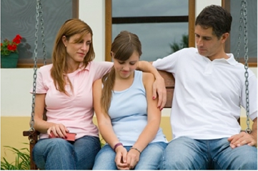

***Спасти ребёнка можно только любовью!***



***Факторы, препятствующие возникновению суицидального поведения у подростков***

* Эмоциональная привязанность к значимым родным и близким, степень значимости отношения с ними;
* Выраженное чувство долга, обязательность;
* Концентрация внимания на состоянии собственного здоровья, боязнь причинения себе физического ущерба;
* Учет общественного мнения и избегание осуждения со стороны окружающих, представления о позорности самоубийства и осуждение суицидального поведения;
* Убеждения о неиспользованных жизненных возможностях;
* Наличие жизненных, творческих, семейных и других планов, замыслов и целей.

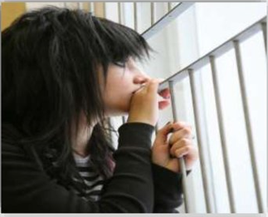

***Вы всегда можете обратиться за консультацией:***

*- если у Вас возникли вопросы, касающиеся воспитания и развития Ваших детей,*

*- если у Вас есть желание провести диагностику уровня развития познавательных процессов Вашего ребенка*

***Контакты отдела психолого-педагогической помощи:***

***Адрес:***

г. Юрьев-Польский, ул. Шибанкова, д.72, каб. №4 (здание управления образования)

начальник отдела ППП

Муреева Екатерина Сергеевна,

***Телефон:***

8 (930) 837-07-09

8 (49246) 3-40-93

***e-mail:***

[***mureeva_es@jpsedu.elcom.ru***](mailto:mureeva_es@jpsedu.elcom.ru)



***Профилактика суицидального поведения***

***Рекомендации психологам***

**Управление образования**

**Муниципального образования**

**Юрьев-Польский район**